DOCUMENTACIÓN SOBRE SISTEMA VERDURAS

Diagrama de flujo:

Se ha decidido desarrollar previo al proyecto un diagrama de flujo para guiarnos sobre como desarrollar el proyecto. En el se indican los pasos que seguirá la aplicación para solicita, almacenar y mostrar los datos, en función a los filtros que se realicen sobre los mismos:

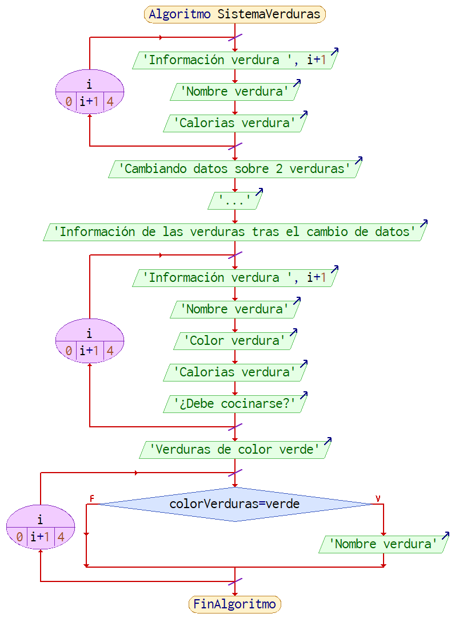

Como se observa en el diagrama mencionado, se creará un vector en el que se almacenarán los datos de 5 verduras distintas, para posteriormente recorrerlo y en primer lugar mostrar su información. A continuación, se modificarán los datos de 2 de ellas y se mostrará la información de nuevo. Por último, se recorrerá el vector en busca de las verduras que sean verdes, y en caso de que existan, se mostrarán el nombre de estas.

Pruebas realizadas:

La primera prueba consistirá en comprobar el funcionamiento de los métodos get:

Imprimiendo por pantalla los valores de la posición 0 con los método getter:

CÓDIGO:

System.out.println("Id: " + verduras[0].getId() + " Nombre: " + verduras[0].getNombre() +

" Color: " + verduras[0].getColor() + " Calorias: " + verduras[0].getCalorias() +

" ¿Debe cocinarse? " + verduras[0].getDebeCocinarse());

RESULTADO:

\*\*\*\*\* PRUEBA GETTER \*\*\*\*\*\*

Id: 1 Nombre: Lechuga Color: Verde Calorias: 10 ¿Debe cocinarse? No

CONCLUSIÓN:

Los métodos getter funcionan correctamente y devuelven el resultado esperado.

Cotinuamos con la prueba de los setters, utilizando la prueba anterior para comprobarlo

Cambiamos la verdura[0] probando todos los setters e imprimimos con la prueba anterior

CODIGO:

System.out.println("\n\*\*\*\*\* PRUEBA SETTER \*\*\*\*\*\*");

verduras[0].setId(34);

verduras[0].setNombre("Calabazin");

verduras[0].setCalorias(45);

verduras[0].setColor("Verde");

verduras[0].setDebeCocinarse("Si");

System.out.println("Id: " + verduras[0].getId() + " Nombre: " + verduras[0].getNombre() +

" Color: " + verduras[0].getColor() + " Calorias: " + verduras[0].getCalorias() +

" ¿Debe cocinarse? " + verduras[0].getDebeCocinarse());

RESULTADO:

\*\*\*\*\* PRUEBA GETTER \*\*\*\*\*\*

Id: 1 Nombre: Lechuga Color: Verde Calorias: 10 ¿Debe cocinarse? No

\*\*\*\*\* PRUEBA SETTER \*\*\*\*\*\*

Id: 34 Nombre: Calabazin Color: Verde Calorias: 45 ¿Debe cocinarse? Si

CONCLUSION:

Al imprimir el resultado anterior y después el cambiado se puede comprobar que funciona de manera correcta